Zdeněk Dočekal |  | S pomocí členů spolku
IČO: 11002891 | POŘÁDÁ | TETRA Žďár nad Sázavou
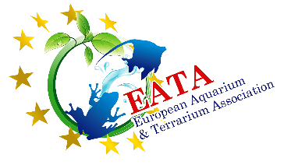
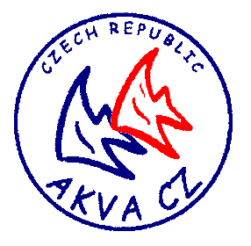
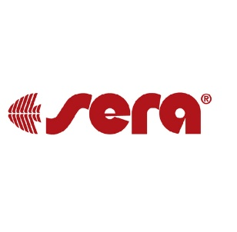
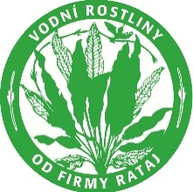
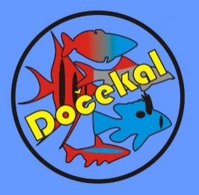
16. AKVA KONGRES
sobota 22. dubna 2017
Hotel Hajčman, Strojírenská 11 Žďár nad Sázavou
Tato tradiční akce se může uskutečnit pouze díky sponzorům:
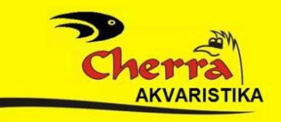

PROGRAM
10:00 | zasedání UNIE AKVARISTŮ ČR – AKVA CZ
PŘEDNÁŠKOVÉ ODPOLEDNE S TOMBOLOU
vstupné na přednášky 60 Kč
13:00 | Slavnostní zahájení prezidentem UNIE AKVARISTŮ ČR prof. MVDr. Petrem Dvořákem, CSc.
13:30 | JIHOAMERIČTÍ SUMCI V ČECHÁCH  přednáší Ing. Milan Tichavský z Opavy
14:45 | ECHINODORY V AKVARISTIKE  přednáší Mgr. Jozef Somogyi, PhD. z Bratislavy
16:00 | losování TOMBOLY, cena losu 20 Kč
19:00 | SLAVNOSTNÍ VEČER PRO PŘÁTELE A PŘÍZNIVCE AKVARISTIKY  K poslechu a tanci bude hrát David Hamerský.  Večeře bude podávána formou švédských stolů.  Vstupné na večírek se bude prodávat při vstupu na přednášky v ceně 200 Kč.
V neděli 23. dubna 2017 bude možnost po osobní domluvě s chovatelem navštívit od 10:00 některé odchovny členů spolku TETRA Žďár nad Sázavou.
Možnost ubytování v HOTELU HAJČMAN:
Ubytování je nutno nahlásit do 8. dubna 2017.
cena: | 1 lůžkový pokoj + snídaně 880 Kč
 | 2 lůžkový pokoj + 2x snídaně 1330 Kč
Kontakt: Zdeněk Dočekal, tel.: 602 886 828, email: akvadocekal@seznam.cz

